Вакцины на протяжении долгого времени остаются одним из самых эффективных инструментов общественного здравоохранения

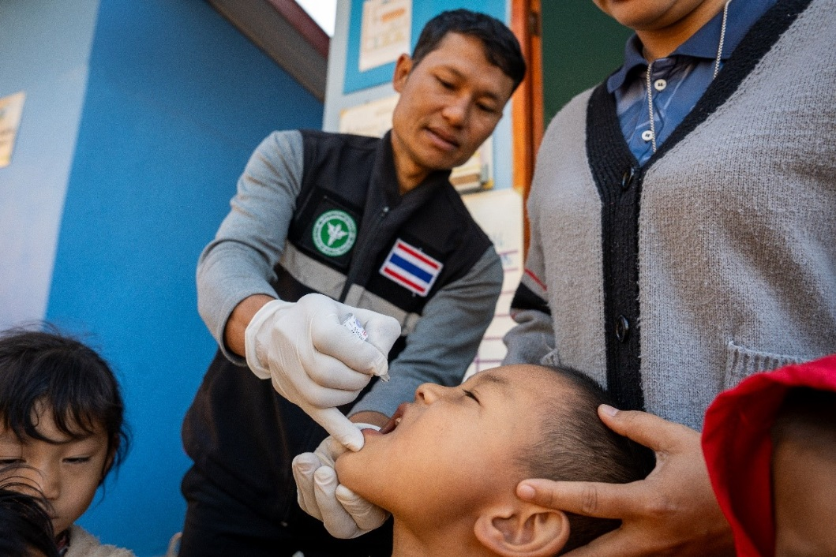

- Уже более 200 лет вакцины защищают поколение за поколением. Их успех настолько велик, что многие заболевания, которые раньше вызывали серьезные опасения у семей, сегодня в большинстве стран встречаются крайне редко.
- За последние 50 лет вакцины помогли спасти более 150 миллионов жизней – но не случайно, а благодаря тому, что люди принимали решение защитить себя, своих детей и друг друга. Это 6 спасенных жизней каждую минуту, каждый день, на протяжении более пяти десятилетий.
- Вакцины – это проверенный способ предотвращения тяжелых заболеваний, позволяющий ежегодно защищать сотни миллионов людей. Вакцины создаются на основе строгих научных исследований, проходят всесторонние испытания и находятся под постоянным контролем безопасности и эффективности.
- Решения родителей прививать своих детей, в сочетании с усилиями медицинских работников, стремящихся охватить каждого ребенка, способствовали улучшению выживаемости младенцев на 40% за последние 50 лет и позволили защитить десятки миллионов детей от инвалидности на всю жизнь.
- Сегодня больше детей, чем когда-либо в истории, доживают до своего первого дня рождения – они могут учиться в школе, работать, создавать семьи и жить долгой жизнью.

Вакцины защищают людей на всех этапах жизни
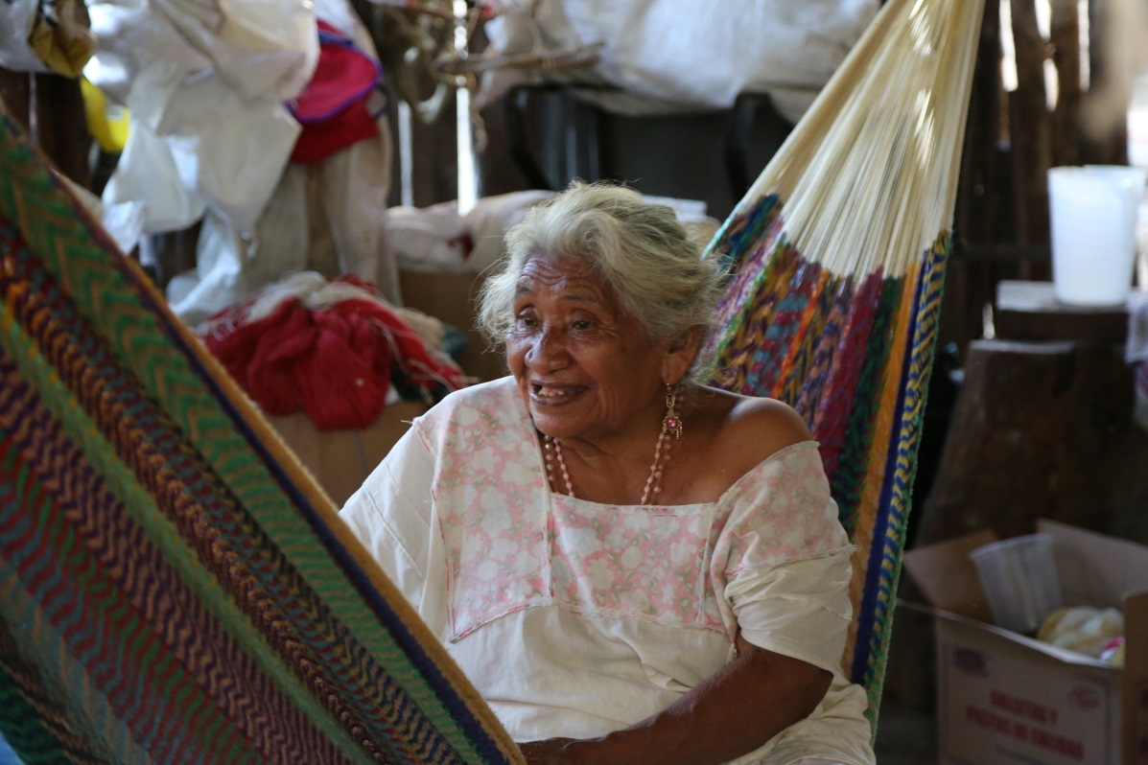

Вакцины – важнейшее условие сохранения здоровья в любом возрасте. Сегодня они защищают человека на протяжении всей жизни – от младенчества до зрелого возраста – более чем от 30 инфекций и смертельных заболеваний.
- В раннем детстве иммунная система новорожденных и малышей еще не сформирована, и они особенно уязвимы перед инфекциями. Именно поэтому большинство прививок, защищающих от таких заболеваний, как дифтерия, гепатит B, корь, паротит, полиомиелит, коклюш, ротавирусная инфекция, краснуха и столбняк, проводится в первые два года жизни.
- В подростковом возрасте необходима ревакцинация для поддержания иммунитета против дифтерии, столбняка и коклюша, а также дополнительные вакцины для предупреждения новых рисков для здоровья – вируса папилломы человека (ВПЧ) и менингита.
- Во время беременности вакцинация играет ключевую роль в защите здоровья матери и ребенка. Получая рекомендованные прививки, в том числе вакцины против РСВ, гриппа и COVID-19, женщина передает своему ребенку защитные антитела еще до рождения, тем самым защищая не только свое здоровье, но и здоровье своего малыша.
- Во взрослом возрасте иммунная защита организма постепенно снижается и повышается риск тяжелого течения инфекций. Вакцины помогают защитить взрослых и пожилых людей от таких заболеваний, как COVID-19, грипп, пневмония и опоясывающий лишай, снижая риск тяжелых форм болезни и госпитализации и помогая дольше сохранять здоровье.
- Вакцины против заболеваний, распространенных в отдельных регионах – например денге, малярии и желтой лихорадки, – а также вакцины, разработанные в ответ на вспышки, включая холеру, болезнь, вызванную вирусом Эбола, и оспу обезьян (mpox), дают современным семьям доступ к достижениям науки, которые были недоступны предыдущим поколениям.

Ваше решение имеет значение. Сделайте прививку!

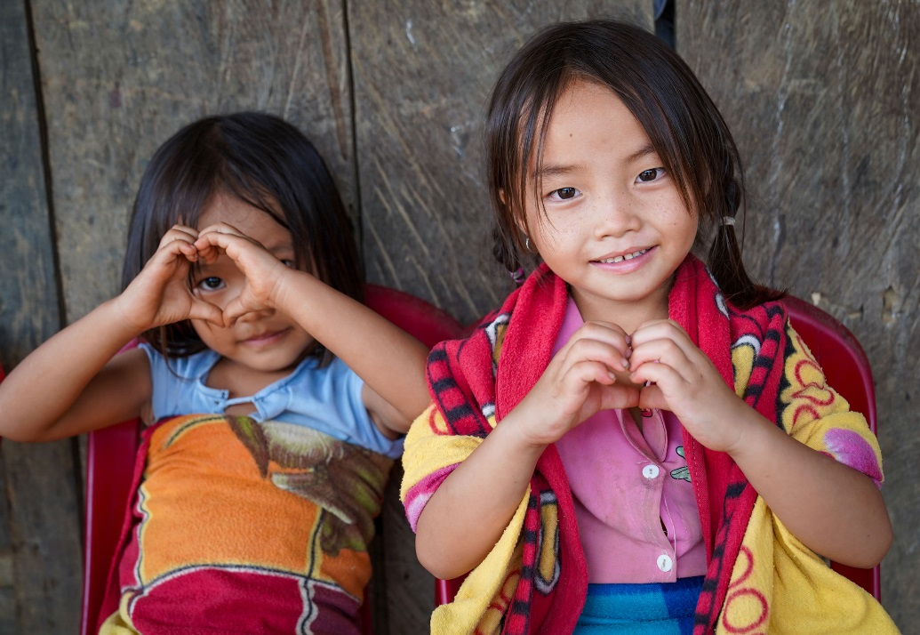

- Показатели вакцинации – это не просто цифры. За ними стоят реальные люди и семьи, которые осознанно выбирают защиту для себя, своих детей и своих сообществ – особенно для тех, кто не может быть привит.
- Каждый год почти 20 миллионов младенцев пропускают как минимум одну из предусмотренных прививок; при этом более 14 миллионов детей не получают ни одной дозы вакцины – в большинстве случаев из-за отсутствия доступа к вакцинации. Из-за этого миллионы детей остаются без защиты от опасных заболеваний, которые можно предотвратить с помощью вакцинации.
- За каждым привитым человеком стоит целая система, создающая условия для вакцинации: медицинские работники, волонтеры, ученые, государственные структуры, клиники и школы. Но в основе всего – разговор, основанный на внимании, уважении и доверии.
- Есть семейные традиции, которые стоит передавать из поколения в поколение. Сейчас важно сделать так, чтобы следующее поколение в полной мере воспользовалось защитой, которую дают вакцины. Формируя доверие, распространяя достоверную информацию и укрепляя уверенность в вакцинах, мы помогаем семьям принимать осознанные решения – для защиты себя, своих детей и будущих поколений.
- Сегодня мы находимся в середине пути реализации Глобальной повестки по иммунизации до 2030 года (IA2030) – давайте стремиться к миру, в котором меньше детей умирают от предотвратимых инфекций, подростки защищены от заболеваний, угрожающих их будущему, а старшие поколения живут дольше и сохраняют хорошее здоровье. И вместе мы можем положить конец полиомиелиту – так же, как почти 50 лет назад мы ликвидировали оспу.

Источник материала: сайт Всемирной организации здравоохранения (ВОЗ)

